XIème Colloque Franco-Roumain sur les Polymères

Piteşti (Cornul Vanatorului) – Roumanie
27-29 août 2014

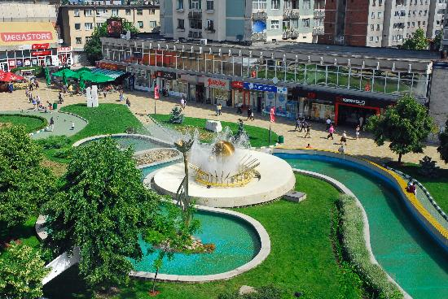 | 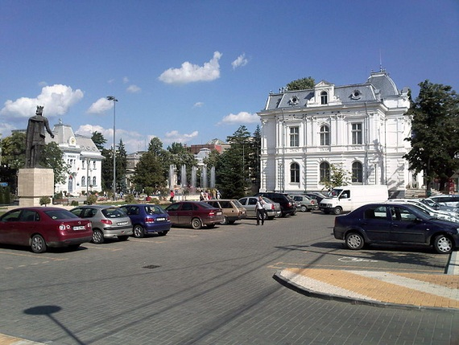
Piteşti (centre ville)

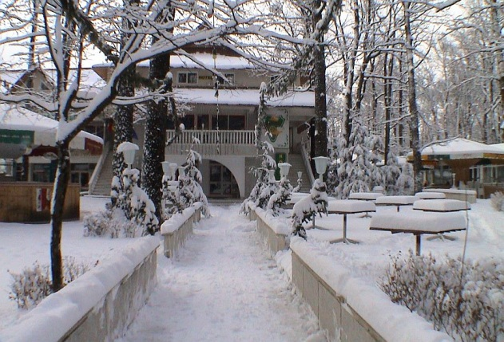 | 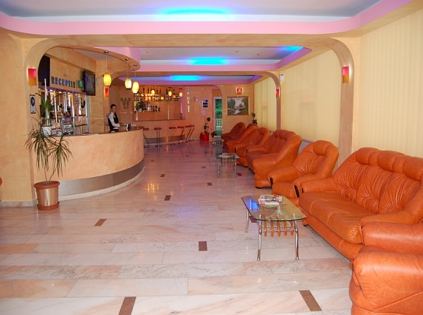
Cornul Vanatorului

Sous le haut patronage de

SOCIETATEA DE CHIMIE DIN ROMÂNIA | ACADEMIA ROMÂNĂ | Groupe Français d’Études et d’Applications des Polymères

Co-présidents

Acad. Prof. Bogdan Simionescu Institut de Chimie Macromoléculaire, Iași
Dr. Patrick NAVARD Cemef, CNRS/Mines ParisTech, Sophia Antipolis

Comité scientifique

Acad. Prof. Bogdan Simionescu Institut de Chimie Macromoléculaire, Iași
Dr. Patrick NAVARD Cemef, CNRS/Mines ParisTech, Sophia Antipolis
Prof. Marc J. M. ABADIE Université Montpellier 2
Prof. Geza BANDUR Université Polytechnique de Timișoara
Dr. Mihail-Dumitru BĂRBOIU Institut Européen des Membranes, Montpellier
Prof. Geta DAVID Université Technique « Gheorghe Asachi », Iași
Dr. Tatiana BUDTOVA Cemef, CNRS/Mines ParisTech, Sophia Antipolis
Dr. Călin DELEANU Centre de Chimie Organique de l’Académie Roumaine, Bucureşti
Prof. Alain Crespy Université du Sud Toulon-Var, Toulon
Dr. Dan Donescu ICECHIM, București
Prof. Jacques Desbrières Université de Pau et des Pays de l'Adour
Dr. Valeria HARABAGIU Institut de Chimie Macromoléculaire, Iași
Prof. Phillipe GUÉGAN Université Pierre et Marie Curie 6, Ivry sur Seine
Prof. Marcel Popa Université Technique « Gheorghe Asachi », Iași
Prof. Thierry Hamaide IMP/LMPB Université de Lyon 1, Villeurbanne
Prof. Lucian Rusnac Université Polytechnique de Timișoara
Dr. Cristina IOJOIU LEPMI, CNRS, INP Grenoble
Prof. Didier Le Cerf Université de Rouen
Prof. Alice MIJA Université de Nice - Sophia Antipolis
Prof. Alain Périchaud Université Aix Marseille
Dr. Daniela RUSU Douai
Prof. Jean Yves Sanchez LEPMI, CNRS, INP Grenoble

Comité d’organisation

Dr. Gheorghe Roman Institut de Chimie Macromoléculaire, Iaşi
Dr. Marcela Mihai Institut de Chimie Macromoléculaire, Iaşi
Dr. Gabriela SĂcĂrescu Institut de Chimie Macromoléculaire, Iaşi
Dr. Diana Ciolacu Institut de Chimie Macromoléculaire, Iaşi
Dr. Edith PEUVREL-DISDIER Cemef, CNRS/Mines ParisTech, Sophia Antipolis

Première circulaire

En 1993, des chercheurs enthousiastes, français et roumains, lançaient à Iași (Roumanie) le 1er Colloque Franco-Roumain sur les Polymères. Au fil du temps, ces rencontres biannuelles ont favorisé la naissance et le développement de nombreuses et fructueuses collaborations franco-roumaines.

Cette année, l’Institut de Chimie Macromoléculaire « Petru Poni » d’Iași (Roumanie) et le Centre de Mise en Forme des Matériaux de Mines ParisTech à Sophia Antipolis (France) s’associent pour organiser la 11ème édition du Colloque Franco-Roumain sur les Polymères, qui se tiendra à Pitești (Roumanie) du 27 au 29 août 2014.

Cette manifestation sera l’occasion de présenter les fruits des derniers travaux issus de nombreuses collaborations franco-roumaines déjà établies mais aussi d’initier de nouvelles et fructueuses collaborations scientifiques.

Nous vous invitons donc à participer activement à ces rencontres et à les enrichir de vos réflexions et suggestions.

Sujets

- Synthèse et caractérisation | - Modification chimique et structurale
- Systèmes polymères complexes | - Nanomatériaux et nanocomposites
- Polymères pour applications biomédicales / pharmaceutiques | - Biopolymères, polymères issus de ressources renouvelables et polymères biodégradables
- Polymères et énergie

Communications

Les communications orales seront d’une durée de 20 minutes (15 minutes d’exposé et 5 minutes de discussion). Des sessions de posters sont prévues. La langue du colloque est le français.

Informations pratiques

L’ensemble du colloque (conférences, discussions, hébergement) se déroulera au complexe touristique de Cornul Vanatorului (http://cornulvanatorului.ro/en), près de Pitești.

Frais d’inscription

Les frais d'inscription s'élèvent à 250 € TTC (ou 1125 RON) pour les chercheurs et 200 € TTC (ou 900 RON) pour les étudiants, si le paiement est effectué avant 15 juillet 2014. Pour les paiements effectués après cette date, les frais s’élèvent à 300 € TTC (ou 1350 RON) pour les chercheurs et 250 € TTC (ou 1125 RON) pour les étudiants. Les frais d'inscription comprennent les actes, l'hébergement des 26 – 27 – 28 - 29 août, petits déjeuners et déjeuners, la soirée festive ainsi que les circuits touristiques qui seront organisés.

Les frais d'inscription peuvent être acquittés par virement bancaire, dans les comptes suivants:
RO17BRDE240SV14745562400 EUR pour les frais payés en €;
RO90BRDE240SV08001632400 RON pour les frais payés en LEI.
Ces comptes sont ouverts à BRD-GSG Iași, str. Anastasie Panu, nr. 1B-2A, Iași, code SWIFT: BRDEROBU, bénéficiaire: Institutul de Chimie Macromoleculară Petru Poni; numéro d’enregistrement fiscal: RO11409036.
Les frais payés en LEI peuvent être aussi acquittés dans le compte RO71TREZ4065003XXX000239, Trezoreria Iaşi.
Les documents de paiement doivent porter la mention « frais pour CFR 2014 ».

Dates limites

Soumissions des résumés (1 page, voir modèle en annexe) avant le 9/05/2014 à cfr11@icmpp.ro
Information sur la sélection des interventions (orales/posters) le 6/06/2014.

Renseignements
Dr. Gheorghe Roman (cfr11@icmpp.ro)
Dr. Valeria Harabagiu (hvaleria@icmpp.ro; tel. +40-232-217454)

TITRE EN MAJUSCULE (CORPS 14)
Auteurs (initiale(s) du prénom, nom); soulignez le nom de l’auteur communiquant
adresse complète, adresse de courriel de l’auteur communiquant incluse (corps 10)

Texte principal
* 1 page maximum, figures inclues, en respectant marges et polices:
* marges gauche et droite à 2,5 cm, haut et bas à 2 cm
* texte en police Times New Roman, corps 12, interligne simple, paragraphe justifié

Remerciements
Les auteurs remercient … (corps 10)

Références
1. J. M. Arthur, L. K. Garcia, Macromolecules, 41, 1148 (2009) (corps 10)

À retourner avec la fiche de pré-inscription au Comité d’organisation du 11^{éme} Colloque Franco-Roumain sur les Polymères à cfr11@icmpp.ro

XIème Colloque Franco-Roumain sur les Polymères

Pitești (Cornul Vanatorului), Roumanie

Les 27-29 août 2014

FICHE DE PRÉ-INSCRIPTION à renvoyer avec le résumé à cfr11@icmpp.ro

Nom :………………………………………………………………………………Prénom : ……………………………………………………

Affiliation : ……………………………………………………………………………………………………………...............................

…………………………………………………………………………………………………………………………………………………………..

Adresse : ……………………………………………………………………………………………………………………………………………

……………………………………………………………………………………………………………………………………………………………

Code postal : ………………………… Ville : ………………………………………………………………..Pays : ……………………..

Téléphone : ..........................................................…...........Fax : ………………………………………………………….

E-mail : ………………………………………………………………………………………………………………………………………………

Titre de la communication

……………………………………………………………………………………………………………………………………………………………………………………………………………………………………………………………………………………………………………………………………………………………………………………………………………………………………………………………………………………………………………………………………………………………………………………………………………………………………………………
Auteurs…………………………………………………………………………………………………………………………………………………………………………………………………………………………………………………………………………………………………………………………………………………………………………………………………………………………………………………………………………………………………………………………………………………………………………………………………………………………………………
Présentation souhaitée (communication orale ou poster)

